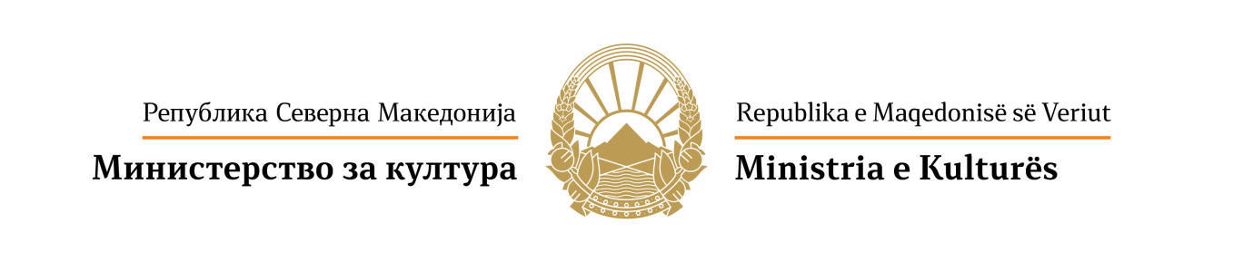
Врз основа на член 64 став (1), член 60 став (3) и член 8 став (1) од Законот за културата („Службен весник на Република Македонија“ бр. 31/98, 49/03, 82/05, 24/07, 116/10, 47/11, 51/11, 136/12, 23/13, 187/13, 44/14, 61/15,154/15, 39/16 и 11/18), Министерството за култура распишува

КОНКУРС ЗА ФИНАНСИРАЊЕ ПРОЕКТ ОД НАЦИОНАЛЕН ИНТЕРЕС,
МАНИФЕСТАЦИЈА „ГРАД НА КУЛТУРАТА ВО 2024 ГОДИНА“

I. ОПШТИ ИНФОРМАЦИИ
Министерството за култура, со цел да се создадат услови за рамномерен културен развој и да се овозможи достапност на културните вредности за граѓаните, како и да се поттикне заживувањето на културата на локално ниво, во 2024 година ќе обезбеди средства од Буџетот на Република Северна Македонија за реализација на манифестацијата „Град на културата во 2024 годинa“.
II. ПРАВО НА УЧЕСТВО
На Конкурсот за финансирање проект од национален интерес, манифестација „Град на културата во 2024 година“ (во натамошниот текст: Конкурсот) може да учествуваат општините во Република Северна Македонија, со исклучок на Град Скопје, и општините во Градот Скопје.

III. ПРИОРИТЕТИ, КРИТЕРИУМИ И МЕРИЛА
Приоритетите, критериумите и мерилата врз чија основа ќе се врши оцена на проектите се содржани во Пријавата, која е составен дел од Конкурсот.

IV. ПРОЦЕНТ НА УЧЕСТВО НА МИНИСТЕРСТВОТО ЗА КУЛТУРА ВО ФИНАНСИРАЊЕТО НА ПРОЕКТИТЕ
Процентот на учество на Министерството за култура во финансирањето на проектите е во согласност со средствата предвидени за финансирање проекти од национален интерес во Буџетот на Република Северна Македонија за 2024 година.

V. НАЧИН НА ПРИЈАВУВАЊЕ И РОК ЗА ПОДНЕСУВАЊЕ НА ПРИЈАВИТЕ
Пријавувањето на Конкурсот се врши со електронско аплицирање на Националниот портал за е-Услуги : https://uslugi.gov.mk, почнувајќи од 29.11.2023 во 8:00 часот, заклучно со 29.12.2023 во 23:55 часот.
Нема да се разгледуваат следниве пријави: доставени по истекот на рокот на Kонкурсот, доставени во печатена форма во Архивата на Министерството за култура или по пошта, доставени на електронските адреси на вработени во Министерството за култура, нецелосно пополнети и некомплетни пријави без приложена документација која задолжително се бара.

VI. ИЗВЕСТУВАЊЕ ЗА РЕЗУЛТАТИТЕ ОД КОНКУРСОТ
За резултатите од Конкурсот подносителите на пријавите ќе бидат известени во согласност со Законот за културата. За секој поднесен проект корисник ќе биде известен по електронски пат. Резултатите од Конкурсот ќе бидат објавени и на веб-страницата на Министерството за култура.

VII. СКЛУЧУВАЊЕ ДОГОВОР
За реализација на прифатениот проект, Министерството за култура ќе склучи договор со учесникот што добил поддршка на Конкурсот, во кој ќе се утврдат условите и обврските за користење на средствата.

VIII. ДОПОЛНИТЕЛНИ ИНФОРМАЦИИ
За дополнителни информации во врска со Конкурсот заинтересираните може да се обратат до Министерството за култура на Република Северна Македонија на електронската адреса: gradnakultura@kultura.gov.mk.
Техничките упатства и поддршката при регистрирањето и процесот на аплицирање, корисниците ќе можат да ги најдат на веб страницата на uslugi.gov.mk (: https://uslugi.gov.mk/frequently-asked-questions.nspx) , како и преку контакт-центарот на овој национален портал за е- услуги

МИНИСТЕРСТВО ЗА КУЛТУРА
ул. Ѓуро Ѓаковиќ бр. 61
1000 Скопје
Република Северна Македонија
www.kultura.gov.mk

